Θέμα: ΟΥΣΊΕΣ ΚΑΙ ΧΗΜΙΚΈΣ ΑΝΤΙΔΡΆΣΕΙΣ
Μάθημα: Αλάτι στο νερό

Φύλλο εργασίας 1. Οι κάτοικοι των υφάλμυρων υδάτων
Κοιτάξτε το χάρτη που δείχνει τη γενική κατανομή των ενδιαιτημάτων των υφάλμυρων υδάτων: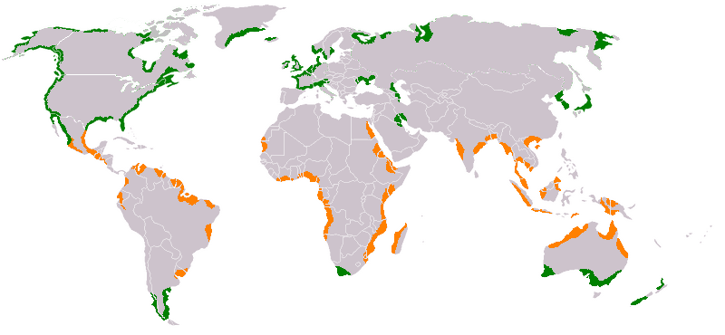
Πορτοκαλί: κυριαρχούν τα μαγκρόβια. Πράσινο: κυριαρχούν οι αλυκές.

Μελετήστε τα δεδομένα σχετικά με ορισμένους κατοίκους υφάλμυρων υδάτων:

Συμπληρώστε τον πίνακα της επόμενης σελίδας χρησιμοποιώντας τις πληροφορίες από τις σελίδες 1-3

Διάγραμμα Carroll

Το διάγραμμα Carroll είναι ένας τρόπος ταξινόμησης δεδομένων, όπως μια ομάδα αντικειμένων, σχημάτων ή αριθμών, με βάση δεδομένες ιδιότητες ή γνωρίσματα με τον τρόπο ναι/όχι. Οι ταξινομήσεις και η ομαδοποίηση των αντικειμένων με τη χρήση του διαγράμματος Carroll επιτρέπει να φαίνονται καθαρά τα μοτίβα. Πήρε το όνομά του από τον συγγραφέα της Αλίκης στη Χώρα των Θαυμάτων, Λιούις Κάρολ, και μερικές φορές είναι γνωστό ως τετράγωνο του Κάρολ.

Χρησιμοποιώντας τον παρεχόμενο χάρτη, εικόνες και πληροφορίες σχετικά με τη χλωρίδα και την πανίδα των υφάλμυρων υδάτων συμπληρώστε τους αριθμούς των οργανισμών σύμφωνα με:
1) Αν είναι/δεν είναι Φυτά, Ψάρια ή Καρκινοειδή
2) Αν ζουν σε ενδιαιτήματα μαγγρόβιων ή αλατοβαφών

 | Μαγγρόβια | Αλμυρό βάλτο
Ψάρια
Φυτά
Καρκινοειδές

Πίστωση εικόνων:
Map Halophytes Bgqhrsnog - http://de.wikipedia.org/wiki/Datei:Countries.png, CC BY-SA 3.0, https://commons.wikimedia.org/w/index.php?curid=10990421; Avicennia germinans Codiferous at the English-language Wikipedia, CC BY-SA 3.0, https://commons.wikimedia.org/w/index.php?curid=3714284; Sphyraena barracuda Public Domain, https://commons.wikimedia.org/w/index.php?curid=2548165; Sporobolus anglicus National Education Network; Haberma tingkok Cannicci S, Ng PLK (2017) A new species of micro-mangrove crab of the genus Haberma Ng &amp; Schubart, 2002 (Crustacea, Brachyura, Sesarmidae) from Hong Kong. ZooKeys 662: 67-78. https://doi.org/10.3897/zookeys.662.11908 - https://zookeys.pensoft.net/article/11908/list/2/ (license), CC BY 4.0, https://commons.wikimedia.org/w/index.php?curid=106901847; Liza ramada Photo © lomadelacebuchal.es; Aratus pisonii James St. John - Aratus pisonii (mangrove tree crab) (Sanibel Island, Florida, USA) 12, CC BY 2.0, https://commons.wikimedia.org/w/index.php?curid=46461594; Schinus terebinthifolia Forest & Kim Starr, CC BY 3.0, https://commons.wikimedia.org/w/index.php?curid=6132666; Sporobolus alterniflorus Public Domain, https://commons.wikimedia.org/w/index.php?curid=455326; Callinectes sapidus Alamy Stock Photo, Natalia Kuzmina; Lutjanus argentimaculatus Nigel Marsh; Hippocampus kuda Andreas Werth on flickr; Pomatoschistus minutus Kai Lindstrom.

